Практическая часть.

Цели и задачи - узнать, возможно ли вырастить дуб в домашних условиях? Как поведут себя желуди зимой после посадки: будут спать до весны, как в природе; или взойдут?
- С этими вопросами мы обратились к взрослым.
Их мнение разделилось: кто-то говорил, что погибнут дубы в тепле, кто-то, что может быть и взойдут, но остановят свой рост.
- Мы обратились за советом к озеленителю Анжеле Петровне. Мы ее часто видим. Она помогает расти растениям в школе.
Анжела Петровна сказала, что можно попробовать посадить в классе, но надо обратить внимание на стержневой корень. Дуб должен расти в глубоком горшке. Если корень упрется в дно горшка, то рост может остановиться.
- Мы решили проращивать желуди. Провели эксперимент, в каких условиях желуди прорастают лучше?
Часть желудей поместили на влажную салфетку и каждый день следили, чтобы она была влажной. Вторую часть залили водой.
Как видно на фото, те желуди, которые были под водой - погибли, им не хватило воздуха. Желуди, которые были на салфетке - проросли!
- Было интересно, что показалось из-под скорлупы: стебель или корень? Оказалось, что сначала появляется корень.
- Провели посадку.
- Потом появились первые листочки, потом их становилось все больше и больше
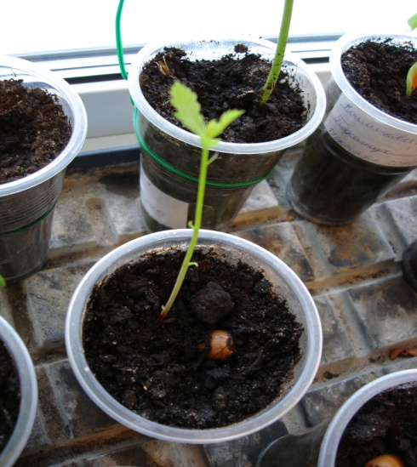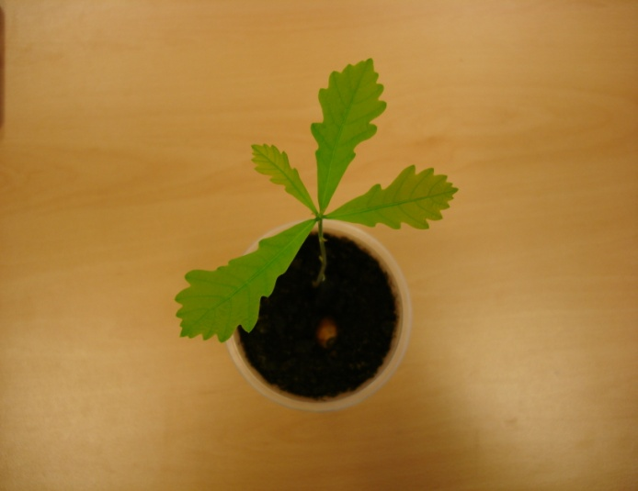

13
- Дубы оставались без ухода на каникулах. И прекрасно переносили недостаток влаги.
- Мы сделали одну пересадку, когда корни дуба достигли дна стаканчиков. Посадили их в большие глубокие горшки.
- 13

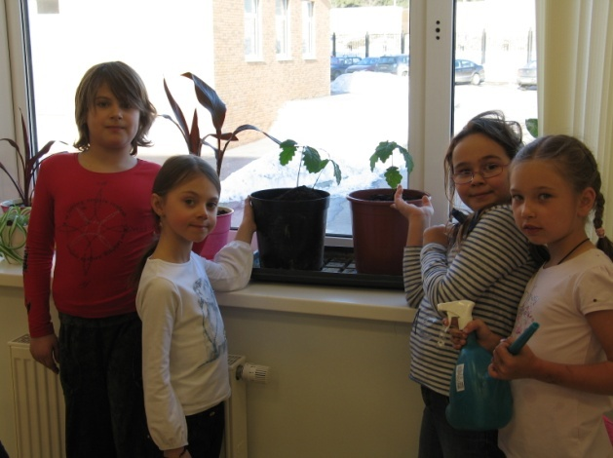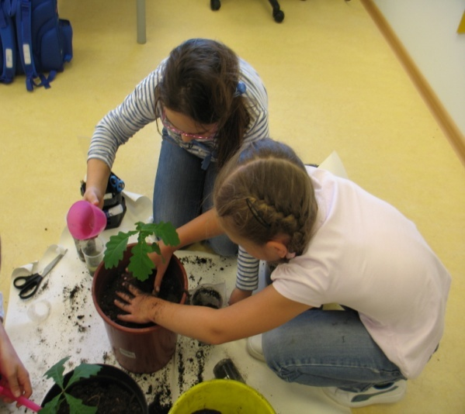
- Весной, когда наступили дни потеплее мы высадили дубки на территорию нашей школы (около подготовительного отделения) и стали наблюдать за их ростом.

8.

Гипотеза о том, что вырастить дубы в домашних условиях возможно, подтвердилась.

Цель нашей проектной работы достигнута.
1. Мы собрали большое количество материала о дубе. О некоторых фактах рассказали здесь на презентации, а некоторые включили в нашу небольшую книгу. В этой книге пословицы и поговорки о дубе, магия, связанная с дубом, мифы и легенды. А также медицинские и кулинарные рецепты, связанные с дубом и советы учеников нашего класса о том, как лучше выращивать дубы.
2. Экспериментальным путем мы убедились, что вырастить дуб в домашних условиях возможно.

14
С информацией, полученной из различных источников (Интернет, энциклопедии) и результатами практической работы мы выступили перед своими одноклассники.

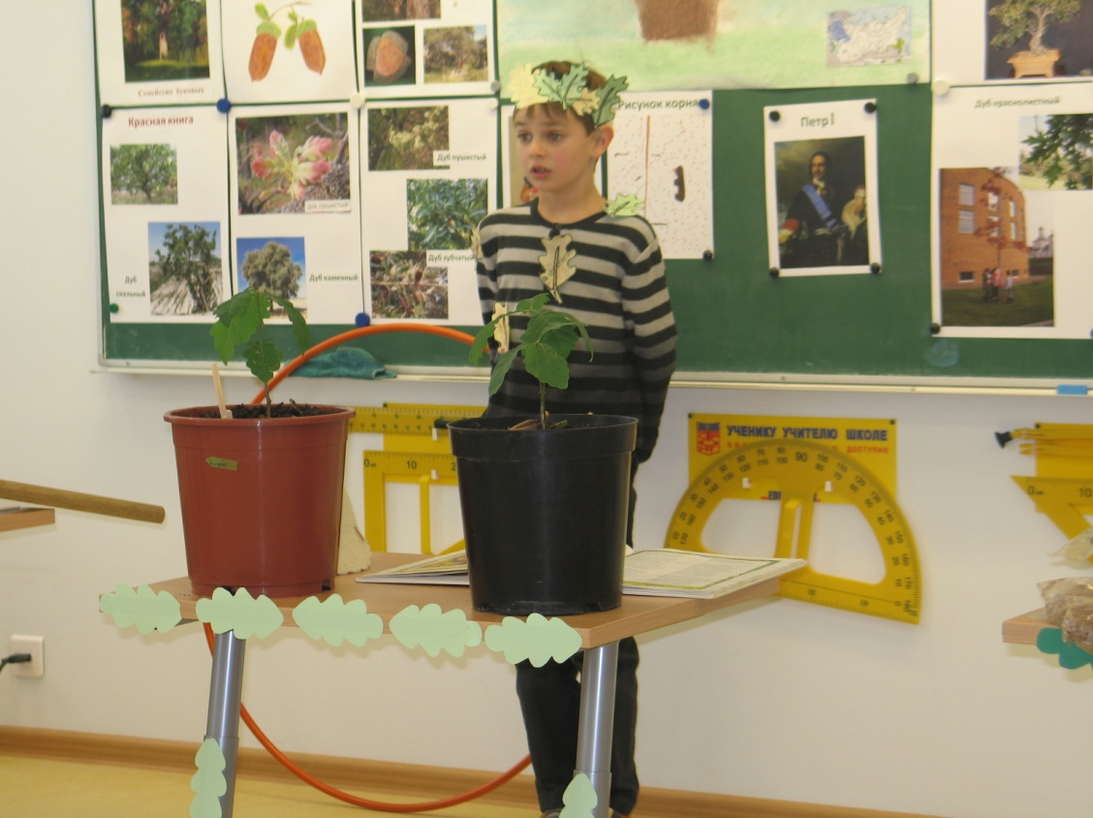
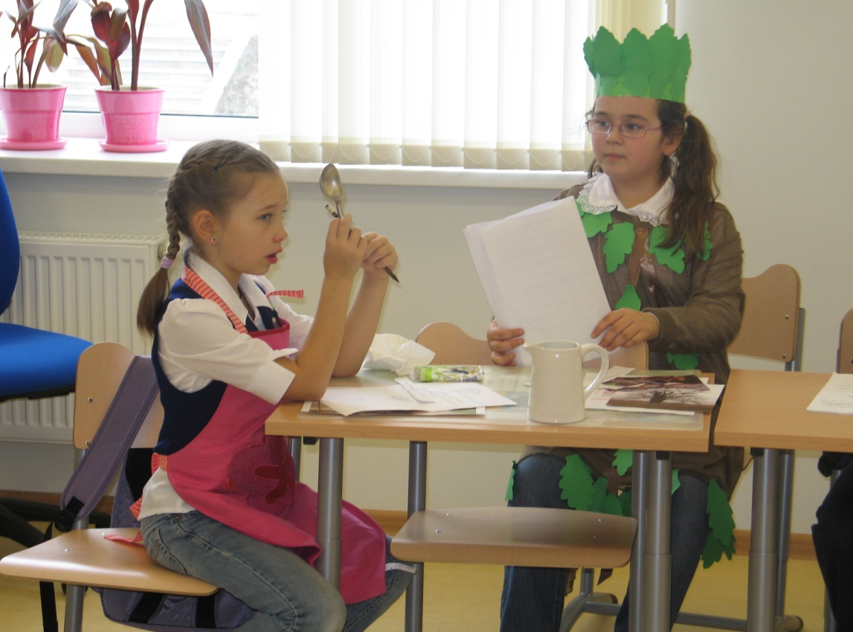

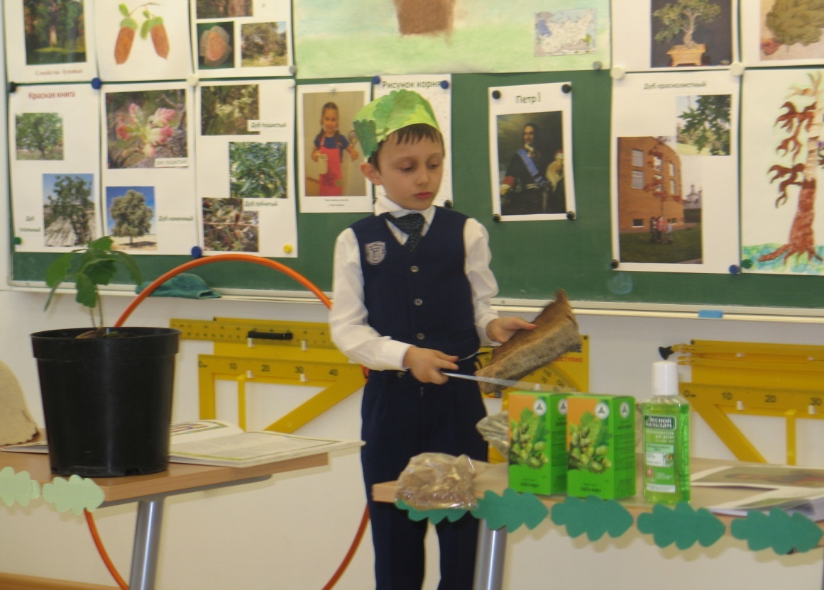

15
Приложение
- Викторина.
Как вы думаете, через сколько лет будут появляться желуди на наших дубах?

Почему удалось вырастить дуб?

Мы хотели подарить желуди в подарок, чтобы вы посадили свои дубки в следующем году, но передумали. Как вы думаете, почему?

Погибнет ли дуб после того, как его срубят?

До какого возраста растет дуб?

Что делают из дуба?

Как называются леса, в которых растут дубы?

Через сколько дней после посадки у желудя появляется росток?

Почему часть желудей не взошла?

Какие дубы из красной книги мы назвали?

Какие животные любят дуб?

Из какого дерева сделаны пробки?

16
- Советы по выращиванию дубов.

Дуб легко выращивать из семян (желудей). Поскольку в желуде находится большой запас питательных веществ, уже в первые недели жизни всходы дуба достигают высоты в 10-12 см. Это облегчает выращивание дуба: он не настолько быстро забивается сорняками, как мелкие всходы других пород деревьев. Пригодные для посадки на постоянное место сеянцы дуба можно вырастить за один-два года.
1. Как собирать желуди.
Лучше всего собирать их под мощными, хорошо развитыми деревьями, растущими не среди асфальта, а где-нибудь в парках и скверах (у здоровых дубов и желуди крупные и здоровые).
2. Как хранить желуди для посадки на следующий год?
Желуди дуба довольно сложно сохранить со времени сбора до времени посадки. При хранении желудей в комнатных условиях они погибают из-за высыхания; даже если держать желуди в обычном холодильнике, скорее всего, они тоже погибнут. Лучше всего желуди хранить в подвале при температуре около нуля градусов, например, в тех условиях, где хорошо сохраняется картофель до весны. Желуди можно также прикопать в почву на глубину 15-25 см, защитив сверху листом водонепроницаемого материала от прямого попадания дождевых и талых вод и оставив между листом и желудями некоторое воздушное пространство. Для защиты от мышей желуди лучше всего упаковать в металлическую сетку. Можно также посадить желуди на грядку осенью - но в этом случае существует опасность того, что их съедят мыши.
3. Какую выбрать почву?
Дуб лучше всего растет на богатых почвах с благоприятными условиями увлажнения. Однако он способен расти практически на любых почвах.

17.
4. Как пересаживать росток?
Дуб уже с первых лет жизни имеет мощную и разветвленную корневую систему с длинным стержневым корнем. В связи с этим при его пересадке нужна особая осторожность. Надо стараться выкапывать как можно большую часть корневой системы, иначе саженцы плохо перенесут пересадку.

